2020—2021学年度高一年级第二学期六月份月考
地理试卷
考试范围：必修二第3、4章
满分：100分 考试时间：75分钟
第I卷（客观题，共30题，60分）
一、选择题：（本题共有30个小题，每题2分，共60分；每题只有一个答案正确，请将正确答案涂在答题卡上，答案正确得2分，答案错误或不答得0分。）
以“三基（桑基、蔗基、果基）鱼塘”著称的广东顺德水乡，近年来又出现花基鱼塘，通过引种名品
花卉，再出口至荷兰、韩国、中东、日本等地。据此回答13题。
1 .在近20年间，顺德水乡农业景观经历了“水稻田→三基鱼塘→花基鱼塘”的更替，影响这种变迁的主导因素是
A.气候 B.政策 C.科技 D.市场
2 .顺德的花卉生物科技园建设，通过数百亩的钢架塑膜温室，引种热带地区的名品花卉，其主要改变的
因素是
A.水源 B.地形 C.热量 D.土壤
3 .顺德的花卉能够出口到世界各地，主要依靠
A.交通运输的变化 B.消费习惯的变化 C.市场价格的变化 D.气候环境的变化
新西兰牧场广布，是世界天然优质奶源生产国，但粮食不能自给。下图为新西兰牧场分布示意图。据此回答4--6题。​​​​​​​
4 .新西兰最适宜发展的农业地域类型是
A.季风水田农业 B.迁移农业
C.种植园农业 D.乳畜业
5 .形成该农业地域类型的有利条件有
①气候温和湿润 ②耕地面积广阔
③劳动力丰富廉价 ④消费市场广阔
A.①② B.①④
C.③④ D.②③
6 .与新西兰农业相似的国家是
A.中国 B.法国 C.阿根廷 D.加拿大
随着社会经济的发展、市场需求的变化、科学技术水平的不断提高,工业区位因素以及各因素所起的作用也在不断变化,进而直接影响工业的区位选择。下表是每炼一吨钢所需原料的变化。读表完成7--9题。
年份 | 1800 | 1900 | 2008
煤(吨) | 4 | 2 | 0.4
铁矿石(吨) | 2 | 1.8 | 1.3
7 .下列关于各因素对工业区位影响变化的说法,正确的是
A.市场对工业区位的影响逐渐减弱 B.信息通信网络的通达性要求加强
C.交通条件的影响逐渐减弱 D.原料对工业区位的影响不断增强
8 .1800年前后,钢铁企业为提高经济效益,应靠近
A.原料产地 B.燃料产地 C.销售市场 D.交通枢纽
9 .20世纪80年代以来,钢铁企业为了进一步提高经济效益,出现了
A.向煤炭产地布局的趋势 B.向铁矿石产地布局的趋势
C.向动力基地布局的趋势 D.向市场和交通发达地区布局的趋势
10.下图是“工业区位选择模式图”，其中线段长短表示影响程度的大小。下列工业部门与甲、乙、丙、
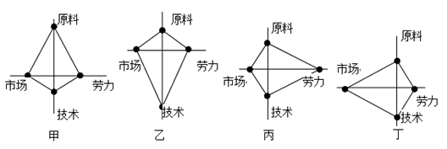
丁四图相符的是
A.家具制造厂.航天工业.水产品加工厂.啤酒厂 B.甘蔗制糖厂.微电子工业.制鞋厂.印刷厂
C.炼铝厂.毛绒玩具厂.玻璃厂.石油加工工业 D.食品厂.服装厂.饮料厂.电子装配厂
河南省是我国医用防护服制造企业数量最多的省份。医用防护服制造存在裁剪、缝合、上松紧、粘合
压胶条等多道工序，不能完全自动化生产。据此完成11--12小题。
11.河南省属于我国四大地区中的
A.东部地区 B.中部地区 C.西部地区 D.东北地区
12.防护服制造企业大量集聚河南省的主要原因是
A.原料充足，机械化程度高 B.经济发达，科技水平高
C.工资较低，劳动力数量充足 D.交通便利，物流业发达
鲁尔区形成于19世纪中叶，是德国和西欧地区乃至世界的重要工业区。结合下图，回答下题。
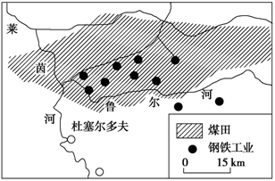

13.鲁尔区被称为“德国工业的心脏”，得益于
①廉价石油的大量输入 ②便利的水陆交通 ③广阔的市场 ④充沛的水源
A.②③④ B.①③④ C.①②④ D.①②③
沂蒙山区地处山东省中南部，地形以丘陵为主，是历史上著名的革命老区。随着国家“大众创业，万众创新”的号召，沂蒙山人依靠地区优势，借助微商和“互联网＋”的平台，将自己独特地域产品销售到全国，目前成为果蔬产品、特色农产品、复合肥、胶合板、机械制造以及物流之都。据此完成14--16题。
14.微商的出现改变了沂蒙山区经济发展的
A.生产成本 B.农产品种类 C.市场范围 D.劳动力价格
15.沂蒙山区货物得以实现货通全国的保障因素是
A.特色农产品质量优，价格低廉 B.产品丰富、种类多样
C.“互联网＋”和微商经济的推动 D.完善的交通运输条件
16.结合沂蒙山区的区位优势，其最应该发展的工业类型是
A.技术指向型工业 B.原料指向型工业 C.市场指向型工业 D.资金密集型工业
C2C是指消费者个人间的电子商务行为，如一个消费者有一台电脑，通过网络进行交易，把它出售给另外一个消费者，此种交易类型就称为C2C电子商务。据此完成下列各题。
17.支撑C2C零售商业区位因素
A.供应商和销售商 B.金融业和服务业 C.制造业和运输业 D.信息业和物流业
18.近年来，C2C零售商业在农村大规模出现，增加了
A.销售渠道 B.销售环节 C.销售成本 D.农村客流
某电商企业以发货速度快而在同行业中占据优势。在一、二线城市中，最快送达时间为下单后三小时内。该电商在全国设有八个区域仓储配送中心。图示意该电商运营模式。据此完成19--21题。
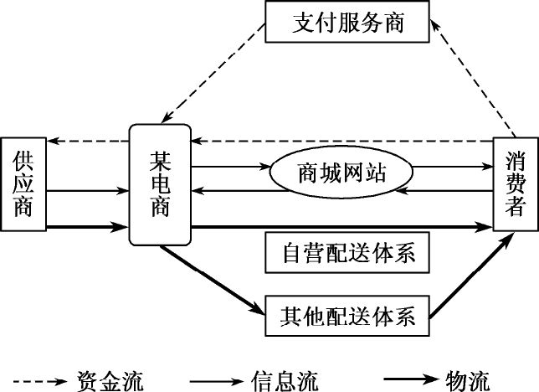

19.该电商发货速度快，得益于
①自己经营的物流体系 ②根据大数据分析，提前在仓库备货
③网络技术先进，快速响应订单 ④与支付服务商联系紧密，保证支付畅通
A.①④ B.①② C.①③ D.②④
20.在京津冀地区设置的仓储配送中心及主要原因组合正确的是
A.石家庄 交通枢纽 B.保定 制造能力强
C.天津 海运便利 D.北京 消费能力强
21.仓储配送中心在城市中布局的区位和对应原因组合正确的是
A.高铁站附近 人流密集 B.机场附近 交通便利
C.市中心 离消费人群近 D.城市边缘 地价便宜
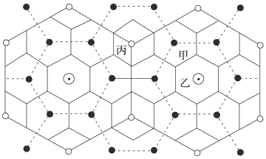
读图“城市服务范围理论图”，回答下题。

22.下列商业部门与图中所属城市对应正确的是
A.甲：普通服装店，乙：早点铺，丙：星级宾馆 B.甲：珠宝行，乙：家具店，丙：早点铺
C.甲：早点铺，乙：汽车销售店，丙：高级家用电器 D.甲：星级宾馆，乙：珠宝行，丙：早点铺
2020年12月23日，国产世界首列货运高速动车组正式下线。在全球首次实现时速350公里高铁货物快运。据此完成23--25题。
23.相对于航空、公路运输，货运高速动车组
①受自然因素影响较小 ②货运单位重量能耗低 ③运输速度更快 ④灵活性更强
A.①② B.③④ C.①③ D.②④
24.货运高速动车组的研制成功，主要得益于
A.巨大的市场需求 B.国家政策的鼓励 C.完整的高铁产业链 D.关键技术的突破
25.货运高速动车组投入运营后，可能产生的影响是
A.沿线公路货运逐渐被取代 B.外卖范围得到大大拓展
C.与航空货运形成全面竞争 D.快递速度得到进一步提升
2017年4月1日,国家决定设立河北雄安新区。设立雄安新区,是为推进京津冀协同发展作出的一项重大决策部署。据此完成26--28题。
26.雄安新区的设立对北京及京津冀区域发展的意义不包括
A.分担北京所有城市服务功能 B.有利于有效缓解北京人口、交通、环境污染等问题
C.优化京津冀城市布局和空间结构 D.促进京津冀区域协调发展,有利于培育新的区域增长极
27.在京津冀一体化背景下,“总部在北京,生产到河北”已经成为北京企业外迁的共识。下列企业中最有
可能采用该模式的是
A.大数据公司 B.金融保险公司 C.文化创意公司 D.建材公司
28.雄安新区设立的优势区位因素不包括
A.地处北京、天津、保定腹地,区位优势明显 B.交通便捷、通畅
C.生态环境优良、资源环境承载能力较强 D.开发历史悠久,土地面积广阔,发展空间大
下图为海洋空间的划分图。读图,完成29--30题。
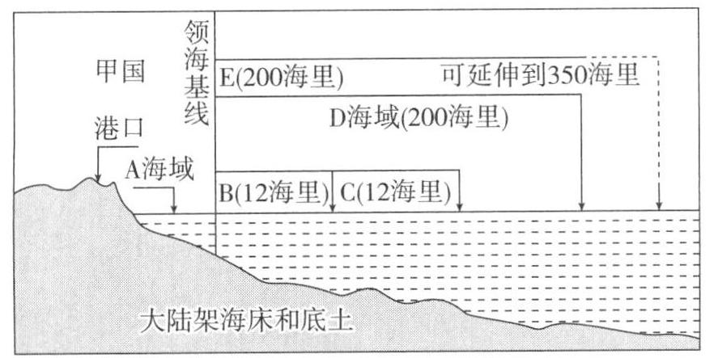

29.根据《联合国海洋法公约》规定,C海域为甲国的
A.领海 B.毗连区 C.专属经济区 D. 大陆架
30.根据《联合国海洋法公约》规定,甲国对E海域行使的权利为
A.可禁止其他国家勘探和开发其自然资源 B.可禁止其他国家铺设海底电缆和管道
C.可禁止其他国家在该水域航行和飞越 D.可禁止其他国家在该水域进行海洋科学研究

第Ⅱ卷（客观题，共2题，40分）
- 非选择题（本题共2道大题,共40分）
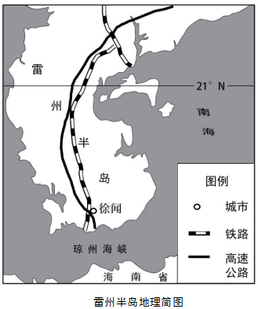
31. (22分)广东省徐闻县盛产菠萝，有“菠萝的海”之美誉。阅读下列图文资料，回答问题。
材料一：徐闻所在的雷州半岛以火山丘陵地貌为主，大部分为砖红壤。
材料二：菠萝原产于南美洲热带地区。目前徐闻菠萝种植面积35万
亩，年产菠萝约70万吨，产量约占全国的40%。徐闻县菠
萝种植集中在7～9月，第二年2～4月上市。“徐闻菠萝” 高
铁专列已开通，可将菠萝销往北京、上海等市场。近年来，
徐闻县所在的湛江地区发展了规模庞大的菠萝加工产业，将
菠萝加工成果汁、果酒、罐头等。
⑴说明雷州半岛菠萝种植区的农业地域类型及其主要生产特点。(6分)

⑵分析徐闻县成为“菠萝的海”的优势区位条件。(8分)

⑶评价湛江地区发展菠萝加工产业的合理性。(8分)

32. (18分)目前雅加达到万隆的铁路车程为3个多小时。2015年10月，中国与印度尼西亚正式签署雅加 速（首都）至万隆（第四大城市）的高铁项目。雅万高铁（下图所示）全长150千米，计划沿逢设置8 个站点，设计时速300千米，将全部采用中国的高铁技术与装备。计划3年建成通车。
⑴说明雅万高铁在图示I、II两条线路中选定I线路建设的理由。(4分)

⑵推测雅万高铁修建中需要应对的自然挑战。(8分)

⑶阐述该高铁的建设将对印度尼西亚的发展产生的积极影响。(6分)

2020—2021学年度高一年级第二学期六月份月考
地理试卷答案
1.D 2.C 3.A 4.D 5.B 6.B 7.B 8.B 9.D 10.B 11.B 12.C 13.A 14.C 15.D 16.B 17.D 18.A 19.B 20.D 21.D 22.C 23.A 24.D 25.D 26.A 27.D 28.D 29.B 30.A
31⑴农业地域类型为热带种植园农业。
主要生产特点为：以种植热带经济作物为主；商品率高。
⑵徐闻县位于低纬热带地区，热量丰富，光照充足，适宜菠萝生长；雷州半岛以火山丘陵地貌为主，地势
起伏和缓，有肥沃的火山灰土壤；铁路、公路和海运交通便利；开通了运送菠萝的高铁专列，拓展了国
内外市场。
⑶徐闻菠萝产量大、质量优，发展菠萝加工业充分发挥了徐闻的原料优势；延长产业链，提高附加值，获
得更高的经济收益；提高第二产业比重，促进产业结构升级和城市化；吸收当地劳动力就业，提高收入。
32⑴该线路连接更多的城市（聚落）；且线路经过地区地势相对平缓。
⑵要应对地形、地质条件复杂，火山、地震多发等挑战；要克服气候湿热，天气多变；跨越河流;野生动
⑶缓解雅加达至万隆的交通压力，节省通勤时间；带动沿线地区的经济发展；增强了地 物侵袭等困难。域间的联系。

